9 класс. Технология. 05.04.2022

Урок № 20. Тема 6 (3 ч.). Робототехника.

Тема урока: Что такое MAC-адрес. Управление роботом. Управление работой контроллера.
Цель урока: углубить представление учащихся о МАС- адресе и адресе файла в интернете; анализировать информацию о сетевых устройствах.

Основной учебник для работы: – Технология: 8-9 класс / учебник / Е.С. Глозман, О.А. Кожина, Ю.Л. Хотунцев и др. – М.: Дрофа, 2018-2020.

Здравствуйте обучающиеся 9 класса!
В рабочей тетради, запишите число и тему урока!

Задание 1. Прочитайте теоретический материал § 51-53 стр. 318-334.

Задание 2.
Ознакомьтесь с рисунком 1.1.
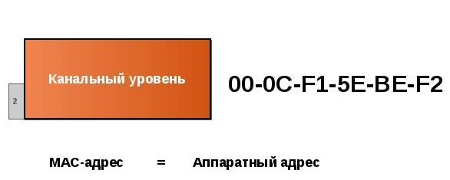
Ознакомьтесь с основными понятиями и терминами.

Выпишите в тетрадь понятия под номером 1 и 2: МАС - адрес IP – адрес (всего 2 понятия)

1) МАС - адрес (от англ. Media Access Control — надзор за доступом к среде, также Hardware Address, также физический адрес) — уникальный идентификатор, присваиваемый каждой единице активного оборудования или некоторым их интерфейсам в компьютерных сетях Ethernet.
2) IP – адрес - (от англ. Internet Protocol) — уникальный числовой идентификатор устройства в компьютерной сети, работающей по протоколу IP.
В сети Интернет требуется глобальная уникальность адреса; в случае работы в локальной сети требуется уникальность адреса в пределах сети. В версии протокола IPv4 IP-адрес имеет длину 4 байта, а в версии протокола IPv6 — 16 байт.
3) Физический уровень передачи данных описывает способы передачи бит (а не пакетов данных) через физические среды линий связи, соединяющие сетевые устройства. На этом уровне описываются параметры сигналов, такие как амплитуда, частота, фаза, используемая модуляция, манипуляция. Решаются вопросы, связанные с синхронизацией, избавлением от помех, скоростью передачи данных.
4) Канальный уровень передачи данных связан с локальной доставкой кадров между узлами на одном уровне сети. Кадры канала передачи данных, как называются эти протокольные блоки данных, не пересекают границ локальной сети. Межсетевая маршрутизация и глобальная адресация-это функции более высокого уровня, позволяющие протоколам передачи данных сосредоточиться на локальной доставке, адресации и арбитраже носителей.
5) Сетевой уровень передачи данных предоставляет функционал для определения пути передачи пакетов данных между клиентами, подключенными к одной коммуникационной сети. На данном уровне решается проблема маршрутизации (выбора оптимального пути передачи данных), трансляцией логических адресов в физические, отслеживанием неполадок в сети.

Для того чтобы устройства, изготовленные разными разработчиками, в рамках одного протокола всегда могли связаться друг с другом и понимать отправляемые команды, необходимо разработать единый стандарт.
Каждая сетевая карта или сетевой интерфейс имеет уникальный MAC-адрес.
Для обеспечения уникальности MAC-адреса имеют длину 6 байт и обычно записываются шестнадцатеричным числом в виде 12-34-56- 78-90-AB.

Задания для контроля:

Используя устройства связи, имеющиеся в вашем распоряжении (планшет, телефон, смартфон), определите их MAC-адрес по инструкции пользователя или наклейке на гаджете, оформите это в тетрадь.
Вот так выглядит MAC-адрес гаджетов, вам в помощь!
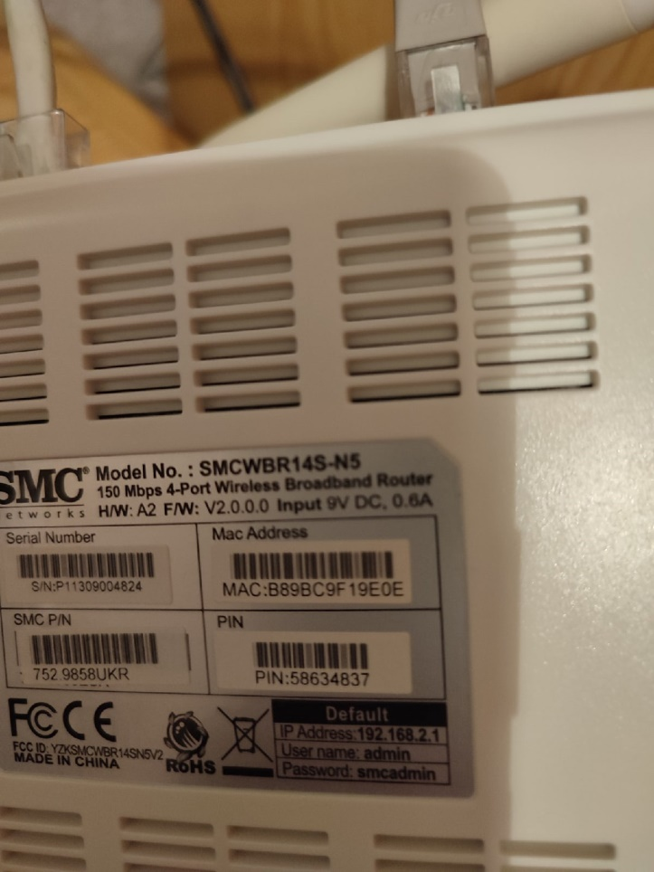 | 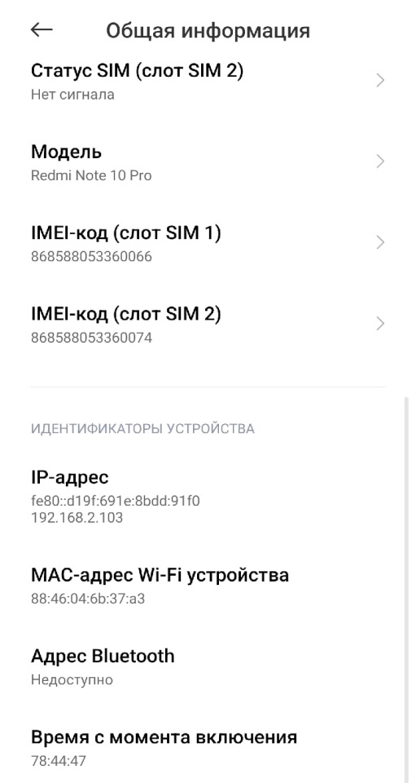

Домашнее задание: Повторите теоретический материал § 51-53 стр. 318-334.

Задание, выполненное в письменном виде, должно быть сфотографировано или отсканировано и отправлено в виде файла. Для обратной связи можно использовать электронную почту anstasiya2015@mail.ru, социальные сети ВК, ОК, мессенджеры WhatsApp и Viber.

